Année scolaire 2012-2013  Lundi 10 décembre | Rallye  Grimm | Circonscriptions de Darnétal,  Dieppe Est, Dieppe ouest, Eu, Maromme, Neufchâtel,  St Valéry en Caux

LES TROIS CHEVEUX D’OR DU DIABLE
Semaine 5 Niveau 2
Question

Associer les extraits du conte : « Les trois cheveux d’or du diable » avec les illustrations provenant de la bande dessinée écrite par Cécile CHICAULT aux éditions Delcourt

1 | Un garçon meunier qui se trouvait là par bonheur l'aperçut et l'attira avec un croc ; il s'attendait, en l'ouvrant, à y trouver de grands trésors : mais c'était un joli petit garçon, frais et éveillé. Les meuniers traitèrent de leur mieux le petit orphelin, qui grandit chez eux en forces et en bonnes qualités.
2 | Une pauvre femme mit au monde un fils, et comme il était coiffé quand il naquit, on lui prédit que, dans sa quatorzième année, il épouserait la fille du roi.
3 | Il trouva la bouche de l'enfer. Le diable n'était pas chez lui ; il n'y avait que son hôtesse, assise dans un large fauteuil.  Elle le changea en fourmi et lui dit de monter dans les plis de sa robe pour être en sûreté.
4 | Le roi mit l’enfant dans une boite, et chevaucha avec ce fardeau jusqu'au bord d'une rivière profonde où il le jeta.
5 | Les sentinelles lui demandèrent un service : lui apprendre pourquoi le grand arbre de la ville, qui rapportait des pommes d'or, n'a même plus de feuilles et pourquoi la fontaine du marché, qui donnait toujours du vin, s'est desséchée et ne fournit même plus d'eau.
6 | La reine lui montra la lettre, et lui dit qu'il pouvait voir ce qu'elle contenait. Il la lut et vit bien qu'on avait changé la sienne. Le roi en colère lui dit que ça ne se passera pas ainsi. Celui qui prétend à sa fille doit lui rapporter de l'enfer trois cheveux d'or de la tête du diable.
7 | Quand il eut soupé, il était fatigué; il posa sur tête sur les genoux de son hôtesse, et lui dit de lui chercher un peu les poux ; mais il ne tarda pas à s'endormir et à ronfler. La vieille saisit un cheveu d'or, l'arracha et le mit de côté.
8 | Les voleurs prirent la lettre pour la lire, leur capitaine déchira la lettre, et en mit une autre à la place qui enjoignait qu'aussitôt que le jeune homme arriverait, on lui fit immédiatement épouser la fille du roi. Puis les voleurs le laissèrent dormir sur son banc jusqu'au matin, et, quand il fut éveillé, ils lui remirent la lettre et lui montrèrent son chemin.
9 | La sentinelle, pour le remercier, lui donna deux ânes chargés d'or. L’autre sentinelle le remercia également et lui donna aussi deux ânes chargés d'or.  Enfin, l'enfant né coiffé revint près de sa femme, qui se réjouit dans son cœur en le voyant de retour et en apprenant que tout s'était bien passé. Il remit au roi les trois cheveux d'or du diable. Celui-ci, en apercevant les quatre ânes chargés d'or, fut grandement satisfait et lui dit :« Maintenant toutes les conditions sont remplies, et ma fille est à toi.
10 | Le passager lui demanda un service : lui apprendre s’il doit toujours rester à ce poste, sans jamais être relevé.

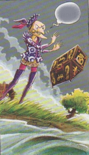  A | 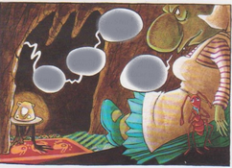  B
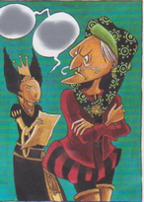  C | 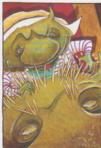  D
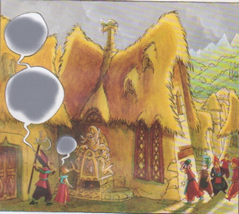  E | 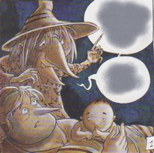  F
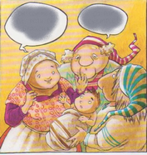  G | 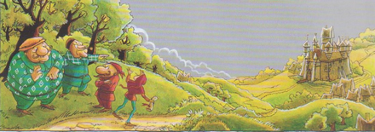  H
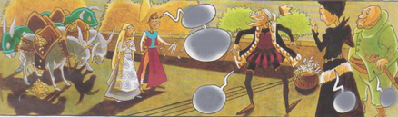  I | 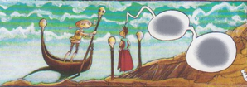  J

